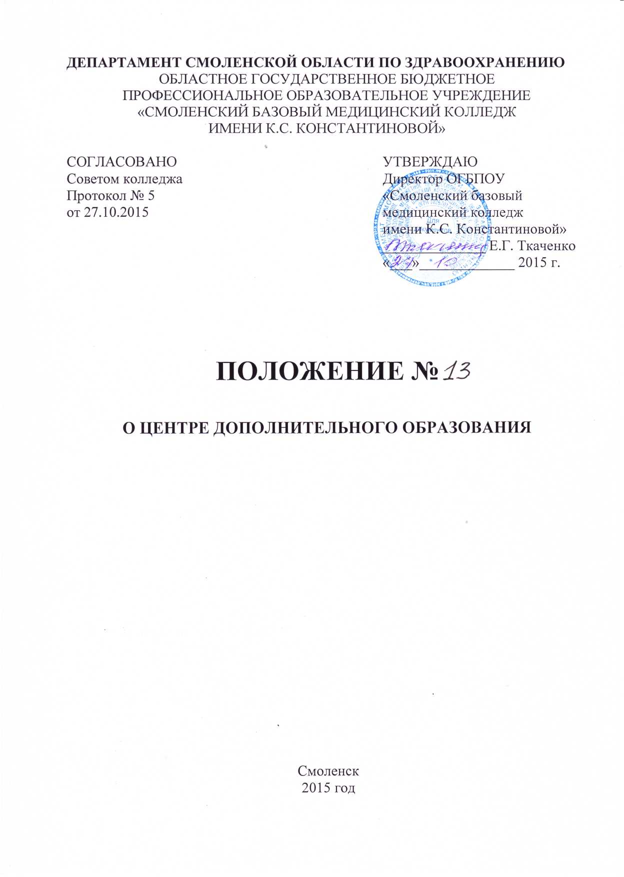

1.Общие положения.
Одним из приоритетов государственной политики Российской Федерации является сохранение и укрепление здоровья граждан.
Структурная реорганизация первичной медико - санитарной помощи населению как один из главных элементов реформы здравоохранения ведет к росту и расширению требований, предъявляемых к медицинскому персоналу первичного звена. Актуальным становится вопрос не только подготовки кадров новой формации, но и поддержание профессиональной компетентности работающих специалистов.
Система дополнительного профессионального образования средних медицинских работников является одной из основополагающих систем, обеспечивающих практическое здравоохранение высокопрофессиональными кадрами.
Основная цель последипломного образования – подготовка специалистов, обладающих современными научными знаниями, широким кругозором, организаторскими способностями, умением решать как стандартные, так и нестандартные задачи в условиях постоянно изменяющейся внешней среды.
На базе ОГОМУ СБМК на основании приказа № 003 от 09.01.2007 года Департамента Смоленской области по здравоохранению создан центр дополнительного образования, который является учебно-методической базой для повышения квалификации средних медицинских и фармацевтических работников учреждений здравоохранения г. Смоленска и Смоленской области.
Направления работы ЦДО:
- и проведение работы подготовительных курсов для поступающих в ОГБПОУ «Смоленский базовый медицинский колледж имени К.С.Константиновой»
- организация и проведение повышения квалификации специалистов со средним медицинским и фармацевтическим образованием с целью решения вопросов сертификации и аттестации сотрудников, лицензирования учреждений здравоохранения.

Для решения организационных и учебно-методических вопросов ЦДО руководствуется следующими документами:
- Федеральный закон от 21 ноября 2011 г. N 323-ФЗ «Об основах охраны здоровья граждан в Российской Федерации»;
- Типовое положение об образовательном учреждении дополнительного профессионального образования (повышения квалификации) специалистов от 10.03.2000 г. № 213;
- Приказ № 2749 от 25.09.2000 г. «Об утверждении Примерного положения о структурных подразделениях дополнительного профессионального образования специалистов, организуемых в образовательных учреждениях высшего и среднего профессионального образования»;
- Приказ Минздрава РФ № 186 от 05.06.1998 г., содержащий перечень циклов по специальностям, сроки их проведения, с указанием должностей медработников, обучающихся на данном цикле;
- Приказ Минздрава РФ № 176 - н от 16.04.2008 г. «О номенклатуре специальностей специалистов со средним медицинским и фармацевтическим образованием в сфере здравоохранения РФ»;
- Приказ Минздрава РФ № 199 - н от 30.03.2010 г. «О внесении изменений в номенклатуру специальностей специалистов со средним медицинским и фармацевтическим образованием в сфере здравоохранения РФ»;
-Письмо Минздрава РФ от 30.01.2001 г. № 2510/714 - 01 - 32 «О допуске к осуществлению медицинской деятельности»;
-Письмо Минздрава и соц. развития РФ от 12.09.2008 № 6915 - ВС «О специалистах со средним медицинским образованием»;
-Приказ Минздравсоцразвития РФ от 23.07.2010 № 541 н г. Москва «Об утверждении Единого квалификационного справочника должностей руководителей, специалистов и служащих»№
- Приказ Минздрава РФ от 23.04.2013 № 240 н «О порядке и сроках прохождения медицинскими работниками и фармацевтическими работниками аттестации для получения квалификационной категории»;
- Приказ Минздрава РФ от 20.12. 2012 №1183 н «Об утверждении номенклатуры должностей медицинских работников и фармацевтических работников»;
- Приказ Минздрава РФ от 03.08 2012 № 66 н «Об утверждении порядка и сроков совершенствования медицинскими работниками и фармацевтическими работниками профессиональных знаний и навыков путем обучения по дополнительным профессиональным образовательным программам в образовательных и научных организациях»;
- Приказ Минздравсоцразвития РФ от 19.03 2012 № 239 н «Об утверждении Положения о порядке допуска лиц, не завершивших освоение основных образовательных программ высшего медицинского или высшего фармацевтического образования, а также лиц с высшим медицинским или высшим фармацевтическим образованием к осуществлению медицинской деятельности или фармацевтической деятельности на должностях среднего медицинского или среднего фармацевтического персонала;
-Приказ Минздрава РФ от 29.11.2012 № 982 н «Об утверждении порядка выдачи сертификата специалиста медицинским и фармацевтическим работникам, формы и технических требований сертификата специалиста».
2.Задачи центра дополнительного образования:
- Мониторинг текущих и перспективных потребностей учреждений здравоохранения области в специалистах со средним медицинским и фармацевтическим образованием;
- Анализ и обобщение результатов работы по повышению квалификации специалистов со средним медицинским и фармацевтическим образованием;
- Планирование последипломной подготовки специалистов в соответствии с потребностями учреждений здравоохранения региона;
- Организация и проведение повышения квалификации специалистов со средним медицинским и фармацевтическим образованием в соответствии с государственными образовательными стандартами;
-Координирование работы отделений повышения квалификации ОГБПОУ «Рославльский медицинский техникум» и отделения дополнительного образования СОГБПОУ «Вяземский медицинский колледж»;
-Разработка и коррекция программно - методической документации циклов повышения квалификации;
-Разработка и внедрение новых форм и технологий обучения.
3. Функции центра дополнительного образования
- Информационно - аналитическая деятельность (анализ состояния повышения квалификации специалистов со средним медицинским и фармацевтическим образованием области, анализ и обобщение результатов обучения и аттестации специалистов со средним медицинским и фармацевтическим образованием, информирование учреждений здравоохранения о сроках и тематике проводимых циклов и т.д.)
- Программно - методическая деятельность (организация разработки, обновления учебно - методической документации, пособий, разработка и внедрение новых форм обучения)
- Координирующая и планирующая деятельность (координация и планирование подготовки специалистов для учреждений здравоохранения с учетом надлежащей обеспеченности квалифицированными кадрами среднего звена, координация деятельности ОДО области, разработка перспективных и текущих планов и т.д.).
- Обучающая деятельность (обучение специалистов со средним медицинским и фармацевтическим образованием).
Виды обучения: специализация, усовершенствование, подготовка к сдаче сертификационного экзамена, тематическое усовершенствование.

МОДЕЛЬ
центра дополнительного образования
ОГБПОУ «Смоленский базовый медицинский колледж имени К.С.Константиновой»

ДИРЕКТОР
ОГБПОУ «Смоленский базовый медицинский колледж имени К.С.Константиновой»

Заведующий центром дополнительного образования

Информационно-аналитический отдел
- заведующий
- методист по комплектованию групп повышения квалификации
- методист по профориентационной работе, организации, комплектованию групп подготовительных курсов
Научно-методический отдел
- заведующий
- программист

Отделения дополнительного образования учебных заведений Департамента Смоленской области по здравоохранению (СОГБПОУ «Вяземский медицинский колледж», ОГБПОУ «Рославльский медицинский техникум»
Цикловые методические комиссии ОГБПОУ «Смоленский базовый медицинский колледж имени К.С.Константиновой»

УЗ г. Смоленска и
Смоленской обл.
МБОУ СОШ

4.Структура центра дополнительного образования
Центр дополнительного образования является структурным подразделением ОГБПОУ «Смоленский базовый медицинский колледж имени К.С.Константиновой», создается, реорганизуется и ликвидируется приказом директора, подчиняется непосредственно директору.
Руководство Центром осуществляет заведующий, который организует работу Центра и несет ответственность за результаты его деятельности.
Штатное расписание Центра формируется в соответствии с его структурой и может быть изменено решением руководителя образовательного учреждения

4.1. Научно - методический отдел.
Задачи:
- совершенствование форм и методов образовательного процесса с учетом основных принципов андрогогики;
- организация разработки учебных планов и учебных программ;
- организация разработки контролирующего материала;
- поиск и внедрение новых экономически эффективных моделей и форм дополнительного образования;
- организация разработки и создание мультимедийных учебных пособий;
- координация инновационной деятельности методической службы;
-диверсификация дополнительного образования путем использование индивидуальных обучающих программ, ориентированных на конкретные образовательные потребности слушателей с учетом их практического опыта и уровня подготовки.

4.2.Информационно - аналитический отдел
Задачи:
- создание и ежегодная корректировка регистра специалистов со средним медицинским и фармацевтическим образованием учреждений здравоохранения региона (Ф.И.О., должность, наличие базового образования, специальности, усовершенствования, сертификатов, категории, планируемый срок следующего повышения квалификации и т.д.);
- анализ повышения квалификации специалистов со средним медицинским и фармацевтическим образованием;
- прогнозирование потребностей учреждений здравоохранения в обеспеченности кадрами среднего звена;
- анализ заявок и требований учреждений здравоохранения региона по повышению квалификации специалистов со средним медицинским и фармацевтическим образованием по соответствующим специальностям;
- составление календарного плана с указанием сроков обучения;

